Warszawa, 27.05.2021
INFORMACJA PRASOWA

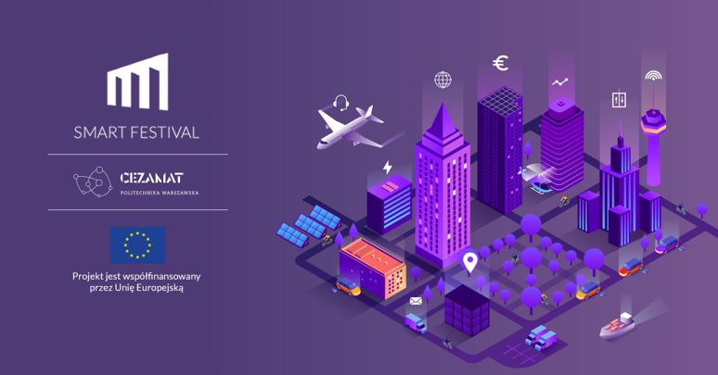

BĄDŹ SMART – WEŹ UDZIAŁ W SMART FESTIVAL!!!

Już 28 maja na pierwszym SMART CITY INNOVATION ECOSYSTEMS FESTIVAL studenci, doktoranci i startupowcy będą rywalizować na innowacyjne pomysły podczas trzydniowego hackathonu. Natomiast 9 i 10 czerwca na ogólnopolskiej konferencji można dowiedzieć się, jak będą wyglądać miasta przyszłości i jaką rolę w ich rozwoju odgrywa unijna polityka spójności. Wydarzenie jest całkowicie darmowe i dostępne dla każdego.

Pełna nazwa festiwalu to Smart City Innovation Ecosystems Festival. Ma ona dwa ważne człony, warto przyjrzeć się im bliżej. Z jednej strony Smart City, czyli inteligentne miasto, przyjazne dla mieszkańców, wsłuchujące się w ich oczekiwania i potrzeby, stwarzające dogodne warunki do życia, pracy i wypoczynku. Smart city, które na naszych oczach zaczyna stawać się rzeczywistością, można porównać do organizmu - jego nerwami są sieci cyfrowe, zmysłami - czujniki, a mózgiem - inteligencja decydentów miejskich, wspierana przez nowe technologie. Sama realizacja tej idei nie wystarczy jednak – zdaniem organizatorów festiwalu – aby wpłynąć na trwały wzrost poziomu życia mieszkańców. Konieczna jest budowa szerszego, kompleksowego ekosystemu innowacji, wykorzystującego transfer wiedzy i dającego możliwość tworzenia technologii, produktów, wiedzy i usług. Taki ekosystem to przestrzeń, w której działają instytucje mające na celu tworzenie czegoś nowego i odkrywczego albo samodzielnie, albo na zasadzie interakcji z innymi podmiotami. Cały organizm nie może oczywiście sprawnie działać bez znacznych środków finansowych. I tu z pomocą przychodzą fundusze dostępne w ramach unijnej Polityki Spójności.

Organizatorem festiwalu, na który składają się dwudniowa ogólnopolska konferencja, trzydniowy hackathon i cykl warsztatów dla młodzieży szkolnej, jest Centrum Zaawansowanych Materiałów i Technologii Politechniki Warszawskiej (CEZAMAT). To wyjątkowe miejsce, zapewniające badaczom unikalną w skali światowej przestrzeń do pracy nad najbardziej zaawansowanymi technologiami oraz wymiany doświadczeń i innowacyjnych pomysłów nie tylko w wymiarze naukowym, lecz także społecznym.

– Pracując nad koncepcją projektu The Smart City Innovation Ecosystems Festival, udało nam się uzyskać finansowanie z Unii Europejskiej. Unijna polityka spójności ma na celu wyrównanie szans krajom członkowskim, tym, które odstają od średnich unijnych, m.in. w obszarze innowacyjności – tłumaczy kierownik projektu, Krzysztof Mieszkowski – Unia finansuje projekty, które budują infrastrukturę twardą, taką jak drogi, sieci wodociągowe, ale też centra badawcze typu CEZAMAT – dodaje.

– Od takiego centrum oczekuje się, że będzie prowadziło badania w interakcji z innymi uczestnikami ekosystemu, a także transferowania wiedzy, która z tych badań wynika, na zewnątrz, do społeczeństwa. Uczestników systemu innowacji możemy podzielić na kilka kategorii, w tym inne instytucje badawcze, przedsiębiorstwa, organizacje społeczne. Jesteśmy centrum technologicznym, więc gdy ci uczestniczy ekosystemu mają problemy technologiczne albo techniczne w rozwiązywaniu tych problemów, zwracają się do nas – mówi Mieszkowski.

Kampus tworzący się wokół CEZAMAT-u staje się elementem szerszego systemu innowacji Warszawy, Mazowsza i – w dłuższej perspektywie – ekosystemu krajowego. Celem Smart Festival jest przedstawienie szerszej publiczności nie tylko samego supernowoczesnego centrum badawczego, które nie powstałoby bez funduszy unijnych, ale też pokazanie, w jakich obszarach polityka spójności – a ściślej ujmując, jej implementacja przy pomocy funduszy z Unii Europejskiej – wpływa na rozwój miast i całego kraju. – Podczas festiwalu pokażemy, że owoc polityki spójności - środki unijne - są dobrze zainwestowane, będą procentować i oddziaływać na zewnątrz – zapewnia kierownik projektu Smart City Festival.

CEZAMAT na YouTube: https://www.youtube.com/channel/UCxeIJYm_EuCsgSTSdJFfXhw/featured

Smart City Innovation Ecosystems Festival ma być platformą wymiany wiedzy i doświadczeń między naukowcami, władzami, biznesem i obywatelami. Tej wymianie służy między innymi otwarta dla wszystkich konferencja o zasięgu ogólnopolskim zaplanowana na 9-10 czerwca. Skupia się ona na obszarach tematycznych, które są bardzo ważne w polityce unijnej i zarazem wywierają wielki wpływ na życie zwykłych ludzi.

– Dla nas, dla osób, które się tą tematyką interesują, są to kwestie oczywiste, ale dla przeciętnego obywatela może niekoniecznie – mówi Mieszkowski.

Panele dyskusyjne konstruowane są więc tak, żeby miały funkcję informacyjno-wyjaśniającą, tłumaczyły, o co właściwie chodzi w unijnej polityce spójności i dlaczego jest taka ważna dla rozwoju innowacji oraz rozwoju naszego kraju. Wydarzeniu towarzyszyć będzie część wystawiennicza pozwalająca na prezentację innowacyjnych technologii, produktów oraz rozwiązań z zakresu Smart City. W ramach tej części konferencji przewidywane są warsztaty i pokazy dla uczestników.

Zarejestruj się na konferencję: https://smartfestival.eu/formularz-rejestracji-konferencja

Drugi ważny element festiwalu to hackathon, który odbędzie się w formule hybrydowej w dniach 28-30 maja. Daje on młodym innowatorom szansę zmierzenia się z próbą praktycznej realizacji pomysłów – może nie okażą się aż tak szalone ;) Pomysły mogą dotyczyć trzech obszarów tematycznych. Pierwszy to Smart City - obejmuje koncepcje przyjaznych miejsc pracy, Living Lab czy też generalnie inteligentnych systemów miejskich. Drugi obszar to technologie cyfrowe, czyli internet rzeczy, przemysł 4.0 i sztuczna inteligencja. Trzeci obszar to nanobiotechnologia w zastosowaniach medycznych. - Oczekujemy zgłoszeń od zespołów, które mają już jakiś pomysł w tych obszarach i chciałyby go razem z nami rozwijać. Zapewniamy szkoleniowców, mentorów i mamy przygotowane nagrody, żeby motywować uczestników do zaangażowania w to przedsięwzięcie – mówi Mieszkowski. Uczestnikami zespołów rywalizujących podczas hackathonu mogą być studenci, naukowcy, przedstawiciele środowisk startupowych, czyli osoby, które nie prowadzą jeszcze własnego biznesu, ale mają na niego pomysł i chcą go sprawdzić. Organizatorzy zakładają również możliwość tworzenia zespołów, w których te różne grupy będą się mieszać.

Miasto stołeczne Warszawa, partnerer hackathonu, jest szczególnie zainteresowane pomysłami na wykorzystanie miejskich danych będących w gestii Urzędu m. st. Warszawy dostępnych w ramach dwóch ogólnodostępnych platform miejskich (API UM oraz IoT) oraz inteligentnymi ekosystemami dotyczącymi tworzenia infrastruktury miejskiej. Takie rozwiązania pozwoliłyby uczynić miasto bardziej przyjaznym dla jego mieszkańców zgodnie ze strategią Warszawa 2030 oraz Polityką Cyfrowej Transformacji Warszawy, w tym rozwojem metodyki Living Lab.

Dla młodzieży, która – miejmy nadzieję – będzie te wszystkie innowacje projektować, wdrażać, a także z nich korzystać, organizatorzy festiwalu przewidzieli cykl warsztatów. Mają one pokazać, co centrum może zaoferować przyszłym badaczom. Warsztaty są adresowane do uczniów klas 7-8 szkoły podstawowej oraz 1-2 klasy szkoły średniej. – To jest okres w życiu młodego człowieka, gdy formują się zainteresowania. Zakładamy, że wizyta w naszych laboratoriach może być inspiracją w wyborze przyszłego zawodu: inżyniera, chemika, mikroelektronika. Uczniowie wrócili do szkół w systemie hybrydowym, a niebawem wrócą do nauki w systemie stacjonarnym, dzięki czemu mogliśmy w terminach czerwcowych zaproponować cztery warsztaty. Młodzież będzie mogła zobaczyć część doświadczeń na żywo, oczywiście tych bezpiecznych dla nich. Mamy również przygotowane filmiki edukacyjne w przypadku eksperymentów bardziej niebezpiecznych albo badań wymagających przestrzeni laboratoryjnych o wysokiej klasie czystości. Po prezentacji doświadczeń zaplanowana jest wycieczka po laboratoriach. Dzieciaki zostaną podzielone na grupy, będą mogły wymienić się doświadczeniami – zapewnia kierownik festiwalowego projektu.

Pierwsza edycja Smart City Innovation Ecosystems Festival mówiącego o innowacjach, ich tworzeniu, wdrażaniu i finansowaniu to przedsięwzięcie otwarte dla wszystkich. Projekt sam w sobie też jest pionierski i innowacyjny. Od uczestników festiwalu w dużej mierze zależy, czy wydarzenie to wpisze się na stałe w kalendarz imprez organizowanych w Warszawie. Trzymamy za to kciuki!

WEŹ UDZIAŁ W HACKATHONIE, ZAREJESTRUJ SIĘ JUŻ DZIŚ

WEŹ UDZIAŁ W KONFERENCJI, ZARJESTRUJ SIĘ JUŻ DZIŚ

Dowiedz się więcej:
www https://www.smartfestival.eu/
FB https://www.facebook.com/CEZAMAT
YT https://www.youtube.com/channel/UCxeIJYm_EuCsgSTSdJFfXhw/featured
Li https://www.linkedin.com/company/cezamat/?originalSubdomain=pl

ZAREJESTURJ SIĘ JUŻ DZIŚ
HACKATON https://smartfestival.eu/formularz-rejestracji-hackaton
KONFERENCJA https://smartfestival.eu/formularz-rejestracji-konferencja

Smart City Innovation Ecosystems Festival to cykl wydarzeń,
współfinansowanych dzięki funduszom polityki spójności Unii Europejskiej.

Kontakt:
Katerina Safarava
Centrum Zaawansowanych Materiałów i Technologii CEZAMAT Politechniki Warszawskiej
ul. Poleczki 19, 02-822 Warszawa
tel. 500 314 809
email: k.safarava@cezamat.eu
www.cezamat.eu

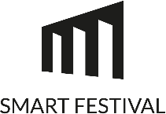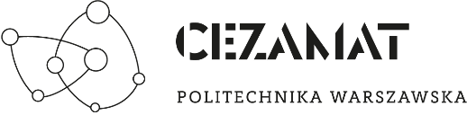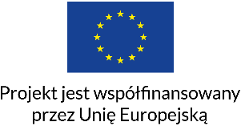

PATRONAT MEDIALNY

